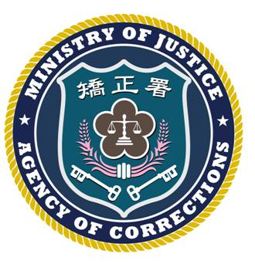 | 法務部矯正署臺北監獄新聞稿  發稿日期：102年02月23日  連 絡 人：秘書楊方彥  連絡電話：03-3206184

「2013台灣颩燈會」臺北監獄參賽作品「客家義民爺之祈安神轎」榮獲全國花燈競賽機關團體組特優（燈王）
「2013台灣颩燈會」假新竹縣竹北市舉辦，臺北監獄參展各類花燈作品計23件，榮獲機關團體組特優獎（燈王）、優等1座、甲等3座及佳作2座，成績相當優異。
本次榮獲機關團體組特優獎（燈王）作品-「客家義民爺祈安神轎」，本次作品設計構思係緣於客家人文宗教信仰「褒忠義民爺」之故事，作品為神轎上方製作義民爺之武將神尪造型，戴盔威武，鬚髯炯目，居高俯視，展現褒忠之浩然正氣，並於神轎中置文武義民爺造型，以義民爺文武形象兼備的神威，寓意客家子民賢能輩出及薪火相傳。此外，並運用精緻的彩繪、細膩的刺繡及特殊燈光、螢光效果，展現新竹之人文宗教信仰、民俗文化及濃厚的客家氣息。
燈王作品-「客家義民爺祈安神轎」，參賽收容人以虔誠的心境，一筆一畫彩繪，一針一線刺繡製作，終將重達近百餘公斤、充滿宗教藝術之作品完成，整件創作均由收容人構思、設計、籌劃，展現臺北監獄多年來推廣各項教化技訓成果豐碩，同時亦發揚客家文化並為台灣祈福的精神象徵。

